Informatika-5. 9-dars
Mavzu: Kompyuterdagi kalkulyatordan foydalanish
Maqsadi:
1) ta’limiy: O‘quvchilarga kompyuterdagi kalkuyator va undan foydalanish haqida ma’lumot berish;
2) tarbiyaviy: O`quvchilarga iqtisodiy tejamkorlik tarbiyasi berish;
3) rivojlantiruvchi: O`quvchilarda kompyuter dasturlaridan foydalanish ko`nikmalarini rivojlantirish.
DTS: Kompyuterdagi kalkulyator dasturini ishga tushirish va undan foydalanib arifmetika amallarni bajara olish.
I. Tashkiliy qism
II. Takrorlash.
III. Yangi mavzuni o`rganish
Hisob-kitob ishlarini bajarishda kompyuter insonga juda yaxshi yordamchidir. Hozirgi kunda hisob-kitoblarni bajarishga yo'nalti-rilgan ko'plab maxsus dasturlar ishlab chiqarilgan. «Kalkulyator» dasturi shular jumlasidan bo'lib, u oddiy kalkulyatorning vizual (ko'rinishli) nusxasidan foydalanish imkoniyatini beradi.
Windows kalkulyatorini sichqoncha yordamida ishga tushurish quyidagi ketma-ketlikda amalga oshiriladi (rasmga qarang):
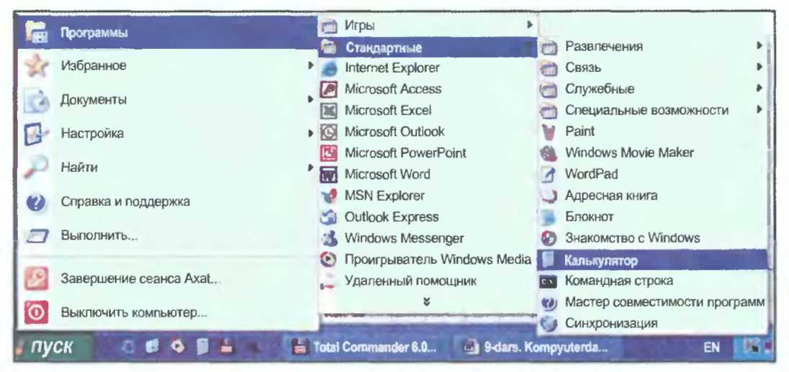
- Pusk tugmasi tanlanadi.
- Pusk menyusi ro'yxatidan Programmalar (Программы) bo'limi tanlanadi.
- Programmalar bo'limidan Standartniye (Стандартные) bo'limi tanlanadi.
- Standartniye bo'limidan Kalkulyator (Калькулятор) bo'limi tanlanadi.
Natijada Windows ish stolida quyidagi ko'rinishdagi kalkulyator namoyon bo'ladi. Ko'rib turganingizdek, bu kalkulyator ko'rinishi oddiy kalkulyatordan farq qilmaydi.
Kalkulyatorda sarlavha satri, menyular satri, sonlarni aks ettirish ekranchasi va quyidagilar bor:
1) raqamlar yozilgan tugmachalar;
2) arifmetik amallar: «+» — qo'shish, «—» — ayirish, «x» — ko'paytirish, «/» — bo'lish;
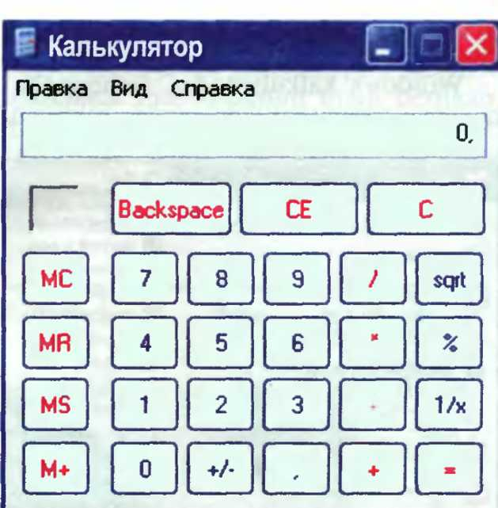
3) boshqa amallar: «sqrt» — kvadrat ildiz chiqarish,
«%» — foiz hisoblash, «l/x» — teskari sonni hisoblash,
«+/—» — son ishorasini almashtirish,
«,» — sonni butun va kasr qismga ajratish,
«=» amalni bajarish;
4)xotira bilan ishlash amallari:
«MR» — xotiradan ek-ranchaga chaqirish,
«MC» — xotirani toza-lash (xotiradagi sonni o'chi-rish),
«MS» — ekranchadagi sonni xotiraga yozish,
«M+» — ekranchadagi sonni xotiradagi songa qo'shish;
5) o'chirish tugmachalari:
«Backspace» — ekranchadagi oxirgi raqamni o'chirish,
«CE» — ekranchadagi oxirgi sonni o'chirish,
«C» — bajarilayotgan barcha amallarni va ekranchadagi sonni o'chirish.
Kalkulyatorning menyular satri quyidagi 3 ta menyudan iborat:
Tahrir | Ko'rinish | Ma'lumot
(Правка) | (Вид) | (Справка)
Tahrir menyusi sichqonchaning chap tugmasini bir marta bosish yordamida ochiladi. U Nusxalash (Копировать) va Joylashtirish (Вставить) amallaridan iborat.
Amallar yonida, mos ravishda, Ctrl+C va Ctrl+V tezkor klavishalar juftligi ko'rsatilgan. Klavishlar juftligidan qanday foydalanishni avvalgi darslarda ko'rib o'tilgan.
Ko'rinish menyusi kalkulyatorning Oddiy (Обычный) va Muhandislik (Инженерный) ko'rinishlaridan birini tanlash imkonini beradi.
IV. Mustahkamlash.
- Kalkulyatorni ishga tushurishni amalda ко 'rsating.
- Kalkulyatorning xotirasi bilan qanday ishlanadi?
- O'chirish tugmalari vazifasini tushuntirib bering.
- Kalkulyatorning qanday menyulari bor?
Amaliy topshiriqlar:
3. Kalkulyator yordamida hisoblang.
a) 45+34 b) 28/4
d) 12-3 e) 81/3
f) 56+24 g) 111/3
h) 99+11 i) 25-4
4. Kalkulyator yordamida hisoblang.
a) (5+35)/8 b) 28/(4-2)
d) 13+2-3 e) 9+81/3
0 57+24/3 g) (21+11)/3
h) 9-5+21-4 i) 125-25-4
5. Kalkulyator yordamida hisoblang.
a) (5+35)/(8+12) b) (28-14)/(4-2)
d) (13+2)-(3+12) e) (9+81)/(3+7)
0 (57+24)/(3+9) g) (21-ll)/(3+2)
h) 9-(5+21)-4 i) (125-25)-(4+16)

V. Uyga vazifa.
Mavzuni takrorlash.

